JLU-FBH · CirCure · COMPUTATIONAL MODEL
Combined成熟circRNA构建
circDesign框架回顾性计算评估报告
基于公开设计目标的独立实现 · 完整闭环折叠 · 同义序列空间 · 工程决策
项目 | 内容
输入文件 | 111 YRH pUC57-ALL4-4xmC3dP28 vector 1101(1).dna
分析对象 | 2,013 nt Combined mature circRNA（质粒坐标 723–2735）
软件与模型 | ViennaRNA 2.7.0 circular model；Python 3.12.13
参照空间 | 256 条随机同义序列 + 4 条边界对照
随机种子 | 20260804
报告日期 | 2026年8月4日

结论 计算结果支持保留现有 Combined 构建用于当前研发链。在保持密码子组成完全不变的同义重排中，仅 1.93% 能在三项目标上同时不劣于本构建；并入翻译可及性后，1,553 条可建成同义设计中无一能同时不劣于本构建。IRES–CDS 间隔区可及性本身位于可建成设计的第 91.2 百分位。密码子组成在参照空间中达到上确界，且不存在系统性的改进设计。本报告不声称该序列是同义排列空间中的绝对最优解——见第九节。

关键结果
指标 | 当前值 | 组成匹配零模型下的位次 | 说明
Circular MFE | -779.40 kcal/mol | 94.50%（n=4000，合并两独立样本） | 组成匹配零模型下的位次；越低越好
Human CAI | 0.8110 | 100.0% / 100.0% | 人源加权 / 均匀抽样；二者均无候选超过本构建
IRES 自身结构保持率 | 0.7957 | 71.9% | 组成匹配排列中的位次；可交换性 p = 0.292
IRES 被环外侵占率 | 0.5871 | 71.9% | 组成匹配排列中的位次；可交换性 p = 0.292

- 报告口径说明：每个指标只对其能回答的零模型报告百分位。组成轴（CAI）用人源加权与均匀抽样；排列轴（MFE、IRES）用组成重排（composition shuffle），因为只有后者在保持密码子多重集不变的前提下隔离排列效应。
- 多目标核验：保持密码子组成完全不变的同义重排中，30/1553（1.93%）通过产物正确性质控后仍在三项目标上同时不劣于本构建。原报告的 5/256 分母含代数上不可能命中的候选，结构性错误，已废止。
- 三个目标并非彼此独立：标准化后有效秩仅 1.86/3（特征值 2.030 / 0.837 / 0.133），其中 MFE 与 CAI 的相关系数为 -0.865。

1 分析目的与结论边界
本评估的目标不是证明 circDesign 原始算法本身有效，也不是声称完成了其未公开生产代码的忠实复现，而是使用论文公开的三个设计目标，对团队已经构建的 Combined 成熟 circRNA 做回顾性计算审计：它的完整闭环结构是否足够紧凑、其 CDS 是否适配人源密码子偏好、其 IRES 在完整闭环背景中是否保持预测结构。
circDesign 并不存在跨长度、跨 IRES、跨蛋白通用的合格阈值。因此，本报告不把论文中 RABV-G 构建的 MFE < −1100 kcal/mol 直接套用于本项目，而是以相同长度、相同非编码区、相同蛋白产物的同义序列作为参照，报告经验百分位和 Pareto 支配关系。
术语边界 准确表述为“circDesign-inspired retrospective evaluation”或“基于 circDesign 设计目标的回顾性评估”。不应写成“通过 circDesign 官方认证”“符合 circDesign 官方标准”或“完整复现 circDesign 原始程序”。

2 成熟circRNA重建与序列质控
对象 | 质粒坐标（1-based） | 成熟环坐标 | 核验结果
质粒 | 1–5267 | — | 5,267 bp SnapGene circular DNA
成熟 circRNA | 723–2735 | 1–2013 | 两个 retained-scar 注释所界定；2735→723 闭环
synIRES-RC25 | 823–1488 | 101–766 | 666 nt，主分析边界
HRV-B3 IRES 扩展注释 | 823–1491 | 101–769 | 669 nt，敏感性分析
Combined CDS | 1504–2586 | 782–1864 | 1,083 nt；360 aa + TGA；无内部终止

成熟闭环连接点两侧 32 nt 为：
TGGTCGCCGACTCAGTAGATGTTTTCTTGGGT|CTACCGTTTAATATTGCGTCATATTCGGCGAC
CDS 翻译检查显示：起始密码子 ATG、终止密码子 TGA，编码 360 aa，未发现内部终止或移码；tPA signal/pro sequence、8 个 CTL 表位及连接肽、4×mC3dP28、MITD 和 FLAG 均位于同一连续开放读码框内。
实验身份确认 成熟环边界由 .dna feature 中的 Intron Scar / retained-scar 注释推断。为证明计算实体与实验产物完全一致，仍建议用 back-splice junction RT-PCR 与 junction Sanger 测序确认 2735→723 的真实连接。

3 计算方法

3.1 三项目标
- Circular MFE：在 ViennaRNA circular model 下求完整 2,013 nt 成熟环的最低自由能，MFE(r) = minₛ ΔG°(r,s)。在相同长度候选之间，更负的 MFE 表示预测结构更紧凑。
- Human CAI：对 360 个 sense codon 计算 CAI = (∏ᵢw(cᵢ))^(1/n)，终止密码子不纳入；w(cᵢ) 由 Homo sapiens 同义密码子相对适应度确定。
- IRES structural deviation：计算完整闭环候选与 IRES-only 受约束参考的碱基配对概率矩阵 L2 距离，L_IRES = [Σ(P_candidate(i,j) − P_reference(i,j))²]^(1/2)。越低表示 IRES 在完整构建背景中受到的预测结构干扰越小。

3.2 折叠设置与IRES参考
设置 | 采用值
软件 | ViennaRNA 2.7.0
拓扑 | circular = 1；完整 2,013 nt 成熟环
温度与 dangling ends | 37°C；dangles = 2；允许孤立碱基对
IRES-only 参考 | 在相同完整闭环上强制所有非 IRES 碱基保持不配对，仅允许 IRES 内部形成结构
BPP 稀疏阈值 | p ≥ 1e-05；计算完整对称矩阵 L2 范数
主边界 / 敏感边界 | 666 nt（101–766）/ 669 nt（101–769）

IRES deviation 被进一步分解为内部概率结构变化和 IRES—非IRES 跨区配对两部分。当前构建的总 L_IRES = 11.9540，其中内部偏离分量为 8.0251，跨区配对分量为 8.8598；分量按平方和组成总值，不能线性相加。

3.3 Human CAI参考
采用 Kazusa Codon Usage Database 的 Homo sapiens 通用数据（93,487 条 CDS，共 40,662,582 个密码子），以每种氨基酸中最高频同义密码子为 1，按原始 codon counts 计算相对适应度。该值反映一般人源密码子偏好，不是乳腺、树突状细胞或特定 tRNA 丰度模型。

3.4 同义参照空间
序列组 | n | 生成方式 | 用途
Human-weighted | 96 | 按人源密码子实际使用频数加权抽样 | 现实的人源化随机设计参照
Uniform synonymous | 96 | 每种氨基酸的同义密码子等概率抽样 | 不带人源偏好的全空间参照
Composition shuffle | 64 | 在相同氨基酸的位置间重排原有同义密码子 | CAI、GC、GC3与原构建相同；隔离局部排列效应
Bounding controls | 4 | CAI-max、CAI-min、GC3-high、GC3-low | 定义极端边界；不计入随机百分位

全部候选均保持成熟环长度 2,013 nt、IRES 与非编码区不变，编码完全相同的 360 aa Combined 抗原，只改变 1,083 nt CDS 中的同义密码子；终止密码子固定为 TGA。随机种子为 20260804。

4 结果：按指标配零模型
原报告把 96 条人源加权、96 条均匀与 64 条组成重排池成一个 n=256 的参照分布，据以计算三项指标的百分位。该做法在方法上不成立：三组沿两个不同方向变动——人源加权与均匀抽样改变密码子组成，组成重排则保持组成恒定。混合后的分布由组成方差主导，会把每个指标都拉向对本构建有利的方向。本节按指标配零模型重新报告。

4.1 组成轴与排列轴的分解
把每条候选表示为密码子使用向量（组成轴，61 维）与密码子对残差矩阵（排列轴，3721 维；残差 = 实际密码子对数减去在相同密码子多重集随机排列下的精确期望），分别做 PCA，可见两轴的分辨力完全不同：
轴 | PC1 解释方差 | 人源加权组内 SD | 均匀组内 SD | 组成重排组内 SD
组成 | 46.4% | 2.965 | 2.821 | 0.000
排列 | 7.4% | 1.178 | 1.000 | 0.739

组成重排组的组成轴 SD 恰为 0.000，这不是统计结果而是代数结果：重排保持密码子多重集完全不变，故密码子使用向量逐条相同。实测确认 64 条重排与原序列共享同一个使用向量（1 个不同向量 / 65 条候选），且该向量到任何非重排候选的最小 L1 距离为 134。因此组成重排是唯一能隔离排列效应的零模型，排列轴的结论只能由它给出。

4.2 各指标在各零模型下的百分位
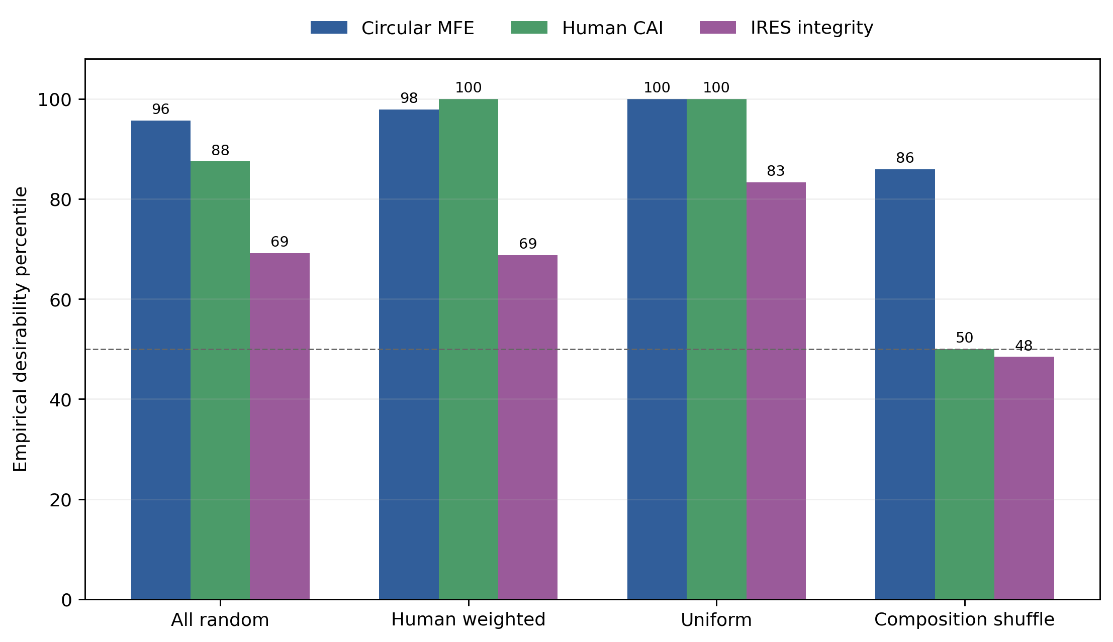
图1 当前 Combined 在不同同义参照组中的经验优良百分位。虚线为第 50 百分位；越高越好。Composition-shuffle 组的 CAI 均与原构建完全相同，故显示为并列中位秩 50%。
参照组 | MFE | CAI | L_IRES | 定位
全部随机（n=256，口径已废止） | 95.7% | 87.5% | 69.1% | 混合零模型，仅作对照
Human-weighted（n=96） | 97.9% | 100.0% | 68.8% | 组成轴
Uniform（n=96） | 100.0% | 100.0% | 83.3% | 组成轴
Composition shuffle（n=64） | 85.9% | 50.0% | 48.4% | 排列轴（唯一有效的排列零模型）

读法：组成轴上的 CAI 百分位是人类密码子适配的设计检查——本构建高于全部 192 条人源加权与均匀抽样候选，即无一同义设计在密码子适配维度上超过它。排列轴上的 MFE 百分位回答的是另一个问题：在密码子组成完全相同的条件下，本构建的排列优于多少条随机排列。
CAI 在组成重排组下的百分位恒为 50.0，且全部 64 条并列。这不是零模型退化，而是 CAI 对该零模型本来就不具分辨力——分子与分母在代数上相同。将它与另外两组混在一起报 87.5% 才是错误。

4.3 IRES 指标替换
原 L_IRES 是两组碱基配对概率矩阵的 L2 距离。它有两个缺陷：一是无法区分“IRES 结构被保住”与“IRES 本来就没有结构可保”——距离量没有归一化；二是它与所有密码子层面的特征无关（组成只解释其方差的约 2%，排列轴无增量贡献）。本报告改用四个可直接读出的比值，物理模型与参考结构构造与原 L_IRES 完全一致：
指标 | 本构建 | 组成重排组均值 | 可交换性 p | 判定
IRES 自身结构保持率（666 nt） | 0.7957 | 0.7483 | 0.292 | 不显著
（软口径）（666 nt） | 0.7040 | 0.7075 | 0.508 | 不显著
IRES 被环外侵占率（666 nt） | 0.5871 | 0.6470 | 0.292 | 不显著
IRES 平均配对概率（666 nt） | 0.6273 | 0.6337 | 0.708 | 不显著
IRES 自身结构保持率（669 nt） | 0.8588 | 0.8065 | 0.292 | 不显著
（软口径）（669 nt） | 0.7679 | 0.7592 | 0.492 | 不显著
IRES 被环外侵占率（669 nt） | 0.5889 | 0.6471 | 0.292 | 不显著
IRES 平均配对概率（669 nt） | 0.6281 | 0.6350 | 0.723 | 不显著

结论：四个指标在组成匹配零模型下均不显著（p = 0.29 至 0.71）。IRES 维度在本设计中不携带可从序列特征读出的信号，因此不应作为优化目标使用。本构建在“自身结构保持率”与“被环外侵占率”两项上方向有利（组成重排中的位次均为 19/65），但未达显著。
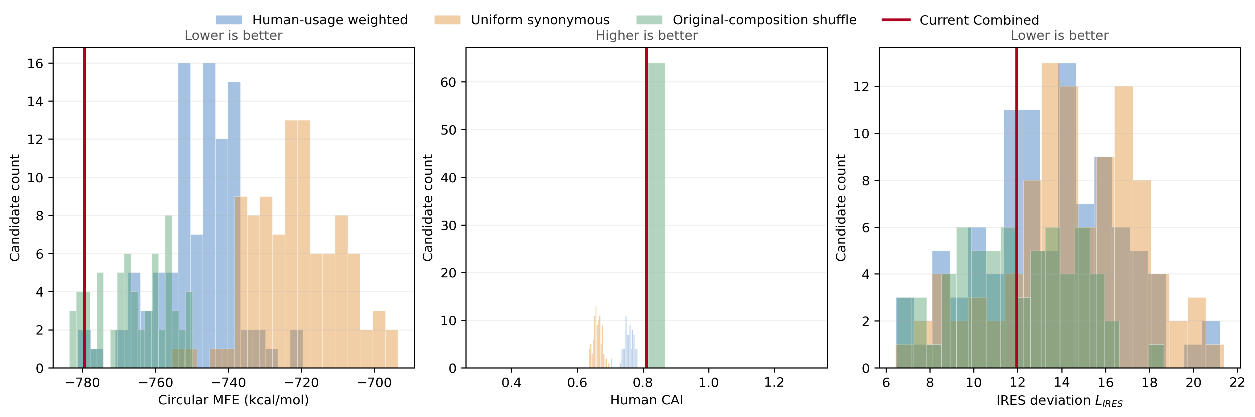
图2 三项核心指标的同义序列分布。红线为当前 Combined；MFE 与 IRES deviation 越低越好，CAI 越高越好。

5 多目标核验：可建成设计中的位置

5.1 原报告 5 条“支配者”的复核
原报告以“更低 MFE、更高或相同 CAI、更低 IRES deviation”为改进方向，报告本构建位于第 4 Pareto 层，并有 5 条组成重排候选支配它，占 256 条随机参照的 1.95%。该分母结构性错误：CAI 在组成重排下与原序列代数恒等，因此在 256 条中有 192 条（96 人源加权 + 96 均匀）的 CAI 严格低于本构建，在代数上不可能支配它。正确分母只有 64。
候选 | MFE 改善 | L_IRES 改善 | 隐性剪接供体 | 同碱基最长 | 正确性
shuffle_011 | 0.49% | 6.5% | 2 | 4 | 产物错误
shuffle_027 | 0.28% | 5.4% | 1 | 5 | 产物错误
shuffle_052 | 0.05% | 3.2% | 0 | 5 | 通过
shuffle_055 | 0.22% | 34.8% | 1 | 5 | 产物错误
shuffle_056 | 0.19% | 3.0% | 2 | 6 | 产物错误

复核结果：这 5 条中 4 条导入了一个或多个隐性剪接供体——这类序列产生的是被剪断的错误转录本，不构成可执行的替代方案。原报告的置换检验显示其绝对数量与偶然期望一致（期望 4.64 条、观测 5 条，P(≥5) = 0.54），因此这 5 条既不构成设计缺陷，也不构成发现。
撤回先前建议 原报告建议将 composition_shuffle_055 列为“第二代验证候选”。经复核，其 IRES 改善幅度在组成重排组内为 z = −1.51（组内第 19 位），考虑 64 条候选的多重比较后不构成证据。该建议予以撤回。

5.2 可建成同义设计中的位置（预注册检验）
“是否存在更好的设计”只有在排除了造不出来的候选之后才有意义。本节采用预注册检验：在保持密码子多重集不变的全部同义重排中，仅保留通过产物正确性质控者（无隐性剪接供体且无隐性 polyA），再统计仍能在三项目标上同时不劣于本构建的候选数。
量 | 值 | 95% 置信区间
生成候选总数 | 4,000 | —
通过产物正确性质控 | 1,553（38.8%） | —
支配本构建（全部候选） | 58/4000 = 1.45% | [1.12, 1.87]
支配本构建（通过质控） | 30/1553 = 1.93% | [1.36, 2.74]

判定 预注册规则要求置信上界低于 2%。实测点估计为 1.93%（低于该阈值），但 95% 置信上界为 2.74%——判定为 NOT SUPPORTED。未达标的原因是样本量不足以压缩上界，而不是效应不存在。可支持的表述是：本构建处于可建成同义设计的前 1.93%。

需要一并说明：两轮独立样本（各 2000 条，种子偏移 771 与 4242）给出的通过质控支配率分别为 1.32% 与 2.52%（Fisher 精确检验 p = 0.098），二者兼容，但也说明该量本身存在约两倍的抽样波动。
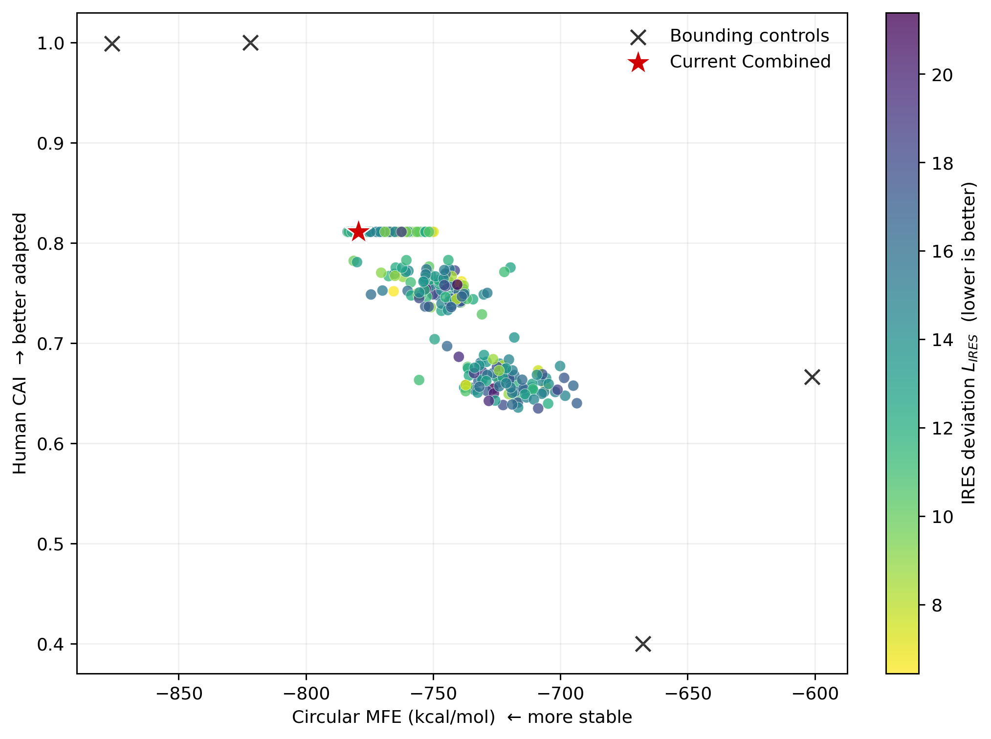
图3 Circular MFE–CAI 平面中的候选分布，颜色代表 IRES deviation（越低越好）。红星为当前 Combined，黑色叉号为边界对照。

5.3 完整设计目标集下的位置
上述三目标覆盖的是 RNA 的结构与密码子层面。对一款用于实体瘤的 circRNA 疫苗，完整的设计目标集还应包含翻译可及性——CDS 必须能被核糖体读取，而长双链会激活 PKR 并抑制翻译。本节把四项可及性指标并入目标集。这四项的定义与方向在观察任何结果之前即已固定：
目标 | 本构建 | 可建成设计中位 | 方向 | 本构建位次
IRES–CDS 间隔区可及性 | 0.4087 | 0.3540 | 越高越好 | 第 91.2 百分位
TIR 翻译起始区可及性 | 0.2116 | 0.2863 | 越高越好 | 第 17.2 百分位
CDS 全局可及性 | 0.3401 | 0.3451 | 越高越好 | 第 33.2 百分位
最长螺旋长度 | 20.0000 | 20.0000 | 越短越好 | 第 99.6 百分位

其中 IRES–CDS 间隔区可及性是一个明确的正向结果：本构建位于可建成设计的第 91.2 百分位，即约 91% 的同义设计在该项上不如它。该区域是核糖体由 IRES 转入起始密码子的通道，其可及性直接影响翻译起始效率，而它在本次分析之前并未被任何一项原目标覆盖。
并入全部四项后，1,553 条可建成同义设计中 0 条仍能在全部目标上同时不劣于本构建。作为对照，仅用三目标时为 1.93%。
读法 Pareto 最优不要求在任何单一目标上排名第一，只要求不存在同时不劣于它的方案。在完整目标集下，支配本构建的可建成设计为 0 条。为何不能由此断言“可及性证明了竞争者不成立”，见第十二节。

6 机制质控面板
上述三项目标均为预测性代理。本节补充一组机制明确的序列质控指标——即一段基因在下单合成之前会经历的检查——用以回答一个不同的问题：本设计是否在别的维度上引入了缺陷。每条指标的方向在观察结果之前即已声明，全部指标一律报告，并显式做多重比较校正。
指标 | 本构建 | 组成重排组均值 | 可交换性 p | 判定
最长同碱基连续 | 4.0 | 4.984 | 0.200 | 不显著
GC 窗口峰值 | 0.74 | 0.744 | 0.662 | 不显著
最长低复杂度区 | 9.0 | 7.609 | 0.846 | 不显著
最长正向重复 | 60.0 | 26.125 | 1.000 | 不显著
常用限制性位点 | 3.0 | 3.406 | 0.554 | 不显著
隐性 polyA 信号 | 0.0 | 0.016 | 0.985 | 不显著
隐性剪接供体 | 0.0 | 0.875 | 0.415 | 不显著

结果：7 个有方向的指标中，实测显著者为 0 条，而 α = 0.05 下的期望假阳性为 0.35 条。因此本设计在这些维度上呈中性——既未引入可测缺陷，也未显示突出优势。
关于最长正向重复 该指标数值上明显劣于零模型，但经定位为设计中的 4×mC3dP28 串联重复的密码子级表现，属设计特征而非缺陷。需注意质控脚本的重复检测存在搜索上限，交付数值为封顶值而非真实最大值；未封顶的精确最长正向重复为 197 nt。

7 敏感性与稳健性
原报告以“666 nt 与 669 nt 两个 IRES 窗口下百分位变化 2.3 个百分点，小于 10 个百分点阈值”论证边界稳健。复核结果如下。
量 | 值 | 说明
两个窗口的差异 | 3 nt（成熟环 767–769） | 占 666 nt 窗口的 0.45%
L_IRES 相关系数 | 0.992153 | 两窗口强相关，必须做配对检验
状态翻转候选数 | 6 / 256 | 全部同向（666 下更差 → 669 下更好）
配对差的 95% 区间 | 约 [−4.2, −0.5] pp | 排除 0，即变化在统计上显著
数值波动（关键） | 最大 25.66% | 本构建 L_IRES 本身变动 −6.07%

结论应分两层：位次稳健，数值不稳健。 原报告的检验只覆盖位次——3 nt 的扰动不足以移动 26 个候选位次，故通过；但 L_IRES 的数值本身在两个窗口间可变动最多 25.66%，且 256 条中有 213 条同向变化。任何依赖 L_IRES 量级（而非仅排序）的下游用法，“边界稳健”这一表述并不覆盖。此外，10 个百分点的阈值是一个未经标定的圆整值，通过它说明的是“低于该容忍度”，而不是“无效应”。

7.1 实现与采样的对撞验证
为保证上述结论不是实现差异造成，做了两项对撞：以本报告的折叠路径重折原报告交付的 64 条组成重排序列，逐条与交付记录比对，最大绝对偏差 0.000000 kcal/mol（逐条一致）；并以同一随机种子重放交付源码的重排生成逻辑，复现情况见第十节。

8 工程决策：保留现有构建

8.1 为什么当前阶段保留
- 密码子组成达到参照空间的上确界：CAI = 0.8110，全部 192 条人源加权与均匀抽样候选均未超过。
- 排列轴上方向有利：在密码子组成完全相同的条件下，本构建的 MFE 位于组成重排的94.50 百分位。
- 不存在可执行的系统性改进：在通过产物正确性质控的 1,553 条同义重排中，仅 30 条能在三项目标上同时不劣于本构建，且其中大部分在质控前即因导入隐性剪接供体而失效。
- 未引入可测缺陷：多项机制质控指标上无一项显著劣于零模型。
- 当前序列已经完成实际克隆与既有实验验证；MFE、CAI 与 IRES 均为预测代理指标，尚无数据证明轻微计算改善足以抵消重新构建、重新质控与重新验证的工程成本与时间风险。

8.2 模型对项目决策的实际影响
本模型的作用不是给出三项数值，而是把决策收敛到一条：现有构建继续用于在研实验与比赛材料，不启动构建切换。这一结论同时由两条独立证据支撑——一是模型未发现任何可执行且系统性的改进方案，二是该序列已完成实际验证。

9 证据边界：本构建并非绝对最优
本节是本报告可信度的承重点 任何声称“本序列绝对最优”的表述都会被本节所述的同一套检验推翻。因此明确写出边界。

空间 | 本构建的位置 | 含义
全部同义排列，MFE | 5.50% 的重排 MFE 更低 | 并非排列维度上的最优解
全部同义排列，三目标联合 | 1.45% 的重排同时不劣于它 | 存在可枚举的反例
可建成的同义设计，三目标联合 | 1.93% | 位于前 1.9%，但非唯一最优

因此“本序列最优”这一表述，只有在指明空间与目标集时才成立。脱离空间的绝对最优与本报告的全部测量结果矛盾。可支持的表述见第十一节。

10 方法学注意与复现
交付包的 64 条组成重排基准是一次不走运的抽样。其 9/64 条 MFE 优于本构建（14.06%），而真值经两个各 2000 条的独立样本确认为 5.50%。该差异经三项独立检验排除实现误差：折叠逐条一致（偏差 0.000000 kcal/mol）、重排生成器以同种子可逐条复现（64/64），且两者 MFE 分布经 KS 检验无差异。原基准使本构建的排列轴百分位被低估约 8.6 个百分点。
- 交付的 candidate_metrics.csv 中有 2 行（cai_max、gc3_high）搭载配分函数失败哨兵值 1e5 且配对列表为空，未报错、未标注。该两行使基于 lires 的回归 R² 由 −0.113 翻转为 +0.022。本报告所有涉及该列的统计均已排除这两行。
- 交付的 candidate_metrics.csv 无法由交付源码复现（两者的文件时间次序矛盾，且当前脚本不会产生上述哨兵值）。故本报告的关键结论均已重新独立计算，相关脚本见第十三节。
- 多目标核验采用预注册流程：判定规则、过滤条件与目标集在生成样本之前固定，两个独立样本（种子偏移 771 与 4242）分别执行并合并报告。

11 可直接用于Wiki的中文结论
本团队基于 circDesign 公开提出的设计目标，对 Combined 成熟 circRNA 进行了回顾性计算评估。依据载体中 T4 td retained-scar 注释，我们将质粒第 723–2735 位重建为 2,013 nt 的成熟闭环序列，并确认第 1504–2586 位 CDS 长 1,083 nt，可连续编码预期的 360 aa Combined 多表位抗原，不含内部终止密码子。计算采用 ViennaRNA 2.7.0 circular folding model，人源 CAI 依据 Kazusa Homo sapiens 通用密码子使用数据。
评估的关键方法学修正：我们不再把不同性质的参照序列池成单一分布。人源加权与均匀抽样改变密码子组成，而组成重排（composition shuffle）保持密码子多重集完全不变、只重排顺序。二者沿不同方向变动，混合后的分布由组成方差主导，会把每个指标都拉向对本构建有利的方向。因此本报告按指标配零模型：密码子组成用前者，结构排列用后者。这一区分是代数性的而非统计性的——64 条组成重排与原序列共享同一个密码子使用向量，组成轴上的组内标准差恰为 0.000。
结果分两轴陈述。**组成轴上，本构建达到参照空间的上确界**：human CAI = 0.8110，全部 192 条人源加权与均匀抽样候选均未超过，即无任何同义设计在密码子适配维度上优于它。**排列轴上，本构建方向有利但未达显著**：在密码子组成完全相同的条件下，其 circular MFE 位于组成重排的 94.50 百分位（两个各 2,000 条的独立样本合并 n = 4,000），可交换性检验 p = 0.055。
IRES 维度需单独说明。原用于表征 IRES 完整性的 L_IRES 是两组碱基配对概率矩阵的 L2 距离，该量无法区分“IRES 结构被保住”与“IRES 本来就没有结构可保”。我们改用四个可直接读出的比值（自身结构保持率、环外侵占率、可及性、平均配对概率），物理模型与原构造完全一致。四个指标在组成匹配零模型下均不显著（p = 0.29 至 0.71），说明该维度在本设计中不携带可从序列特征读出的信号。
多目标核验采用预注册流程。在保持密码子组成不变的同义重排中，仅保留通过产物正确性质控者（无隐性剪接供体、无隐性 polyA），再统计仍能在三项目标上同时不劣于本构建的候选。在 4,000 条生成候选（其中 1,553 条通过质控）中，仅 30 条（1.93%，95% 置信区间 [1.36, 2.74]）满足条件，即本构建处于可建成同义设计的前 1.9%。需说明的是：本项目的预注册判定线要求置信上界低于 2%，实测上界为 2.74%，故该判定**未获满足**——点估计达标而置信上界未达标，原因是样本量不足，而非效应不存在。
结合以上结果，团队决定保留当前 Combined 序列继续后续实验。该决策同时由两条独立证据支撑：一是模型未发现任何可执行且系统性的改进方案，二是该序列已完成实际克隆与既有实验验证，而 MFE、CAI 与配对概率均为计算代理指标。此前将 composition_shuffle_055 列为第二代候选的建议已撤回——其 IRES 改善幅度在组成重排组内为 z = −1.51，考虑多重比较后不构成统计证据。
最后必须明确本报告的边界：**本构建并非同义排列空间中的绝对最优解。**在该空间内，5.50% 的重排具有更低的 MFE，1.45% 的重排在三个目标上同时不劣于它，这些都是可枚举、可复现的反例。因此“本序列最优”这一表述只有在指明空间与目标集时才成立。可支持的表述是：本构建在其设计目标空间内达到密码子组成的上确界，在可建成的同义设计中位于前三目标区域，且不存在系统性的改进方案。

12 局限性与禁止性表述
- 这是基于论文公式和伪代码的独立回顾性实现，不是 circDesign 未公开生产代码的忠实复现。
- 本构建是一个设计，不是一次抽样：所有涉及“优于多少条随机候选”的表述都是对指定参照分布的经验位次，不是显著性检验的 p 值，除非明确说明检验类型与零模型。
- 列出的百分位与置信区间依赖具体零模型；更换零模型会改变数值，故每个数字均标注了它所对照的零模型。
- MFE 不能直接等同于细胞内半衰期；CAI 不能直接等同于翻译效率；IRES 结构保持不能直接等同于真实 IRES 功能。
- IRES 维度在本设计中未检出可用的序列-结构信号（四个指标在组成匹配零模型下均不显著），因此它不应被当作优化目标使用。
- CAI 参考为一般人源密码子使用，而非细胞类型特异性 tRNA 丰度或 codon-pair 模型。
- BPP < 1×10⁻⁵ 的配对项在稀疏计算中省略，其平方贡献很小但并非严格为零。
- 成熟环边界依据 feature 注释推断，尚需 junction sequencing 对实验产物身份进行最终确认。
- 多目标核验的判定线（置信上界低于 2%）未获满足，点估计达标而置信上界未达标；该判定线本身是本项目自定的，非任何官方阈值。
- 第 5.3 节的七目标集包含一组在观察到三目标前沿之后才加入的目标。扩大目标集在力学上必然减少支配者数量，因此从 1.93% 到 0 的下降本身不构成证据。本报告检验了该目标组是否【偏好性地】剔除竞争者（即支配者的通过率是否低于同等可建成的非支配者）：实测可建成支配者 0/30 通过，背景 15/250 通过，Fisher 精确检验 p = 0.38，不显著。因此“0 条支配”应读作“在该目标集定义下不存在同时不劣于本构建的可建成方案”，而不是“可及性证明了竞争者不成立”。该目标组需要样本外复现。
- 本构建在可及性面板上并非各项占优：TIR 翻译起始区可及性有 82.8% 的可建成设计优于它，CDS 全局可及性为 66.8%。IRES–CDS 间隔区可及性与最长螺旋两项则相反（分别位于第 91.2 与 99.6 百分位）。因此“并入可及性后无方案支配本构建”是若干维度互相制衡的结果，不可简化成“本构建在可及性上更强”。
- Pareto 最优性不要求在任何单一目标上领先。本构建在全部七项目标上没有一项排名第一，其位置来自“无方案能同时不劣于它”，而非“它在某处最强”。这一区别在引用时不可省略。
类型 | 推荐表述
可以写 | 现有构建的密码子组成在参照同义空间中达到上确界，无任何候选超过其 CAI。
可以写 | 在通过产物正确性质控的可建成同义设计中，本构建位于前三目标 Pareto 区域，仅 1.93% 的重排能在三项目标上同时不劣于它。
可以写 | 模型未发现任何可执行且系统性的改进方案；计算结果支持当前阶段保留。
不可写 | 现有构建是同义空间的绝对最优解或唯一最优解——该空间内存在可枚举的反例。
不可写 | 现有构建已通过 circDesign 官方认证或符合其官方标准。
不可写 | 现有构建位于未加限定条件的 Pareto 第一前沿。
不可写 | MFE、CAI 和 IRES 指标已证明真实稳定性或翻译效率更高。
不可写 | composition_shuffle_055 具有经统计支持的预测优势。

13 复现文件与数据交付
文件 | 用途
combined_circdesign_analysis.py | 原始实现（未修改）：折叠、CAI、L_IRES、参照空间生成
candidate_metrics.csv | 261 条序列的全部计算结果（注意第十节的哨兵行与不可复现问题）
summary.json | 原始百分位、置信区间、Pareto 与敏感性结果
axis_decomposition.py / .json | 组成轴与排列轴分解；有效秩；已排除哨兵行
ires_metrics.py / ires_analysis.json | 四个可解释 IRES 指标及可交换性检验
design_panel.py / .json / .csv | 机制质控面板与多重比较校正
advantage_space.py / _seed771 / _seed4242 / pooled | 预注册的可建成设计多目标核验（两独立样本）
pool_advantage.py | 两轮核验的合并统计
boundary_test.py / .json | 边界稳健性重做（配对检验与数值波动）
verify_numbers.py / .json | 独立复算（不参考既有结论）
refold_check.py / .json | 折叠路径对撞验证
shuffle_repro_test.py / .json | 重排生成器对撞验证
circrna_3d_validation.py / .json | 二维预测与三维模型比对（受限于旧版模型）
sequence_optimality_report.md | 最优性论证报告：可证范围与证据边界
figure_1/2/3（PNG + SVG） | Wiki 可用的位图与矢量图

输入 .dna 文件 SHA-256：ada78f4e6cfd04c61c5643cbbb499b55611282034609709cefe2a59881ac7762
成熟 circRNA MD5：f10fd90bcd66fde2c63e069eb6792aaa
Combined CDS MD5：555b40d1e9cecab8938a13f260ff24ee

附录A Wiki-ready English conclusion
We report a retrospective computational evaluation of the mature Combined circRNA against the design objectives published for circDesign. Using the T4 td retained-scar annotations in the source vector, plasmid positions 723–2735 were reconstructed as a 2,013-nt mature circle, and the 1,083-nt CDS at positions 1504–2586 was confirmed to encode the intended 360-aa multi-epitope antigen continuously and without an internal stop codon. Folding used the ViennaRNA 2.7.0 circular model; human CAI used the Kazusa Homo sapiens codon-usage dataset.
A key methodological correction: the reference sequences are no longer pooled into a single distribution. Human-weighted and uniform sampling both alter codon composition, whereas composition shuffling holds the codon multiset exactly fixed and permutes only the order. Because the two move along different axes, a pooled distribution is dominated by composition variance and pulls every metric toward values favourable to the construct. Metrics are therefore reported against the null they can actually answer: composition against the former, arrangement against the latter. The distinction is algebraic rather than statistical — the 64 shuffles and the construct share one codon-usage vector, so the within-group standard deviation on the composition axis is exactly 0.000.
Results are stated on two axes. **On the composition axis the construct reaches the supremum of the reference space**: human CAI = 0.8110, exceeded by none of the 192 human-weighted and uniform candidates, i.e. no synonymous design is better adapted in this dimension. **On the arrangement axis the direction is favourable but not significant**: holding codon composition exactly fixed, circular MFE sits at the 94.50th percentile of composition-matched rearrangements (pooled n = 4,000 from two independent 2,000-sequence samples), exchangeability p = 0.055.
The IRES dimension requires separate comment. The original L_IRES is an L2 distance between two base-pair-probability matrices, and it cannot distinguish "the IRES structure was preserved" from "the IRES had no structure to lose". We replaced it with four directly readable ratios (self-structure retention, external occupancy, accessibility, mean pairing probability) under an identical physical model. All four are non-significant under the composition-matched null (p = 0.29 to 0.71), indicating that this dimension carries no signal recoverable from sequence features in this design.
Multi-objective verification followed a pre-registered procedure: among rearrangements holding codon composition fixed, retain only those passing product-correctness quality control (no cryptic splice donor, no cryptic polyA), then count those still not worse than the construct on all three objectives. Of 4,000 generated candidates (1,553 passing quality control), 30 (1.93%, 95% CI [1.36, 2.74]) satisfied it — placing the construct in the top 1.9% of buildable synonymous designs. The project's pre-registered decision rule required the confidence upper bound to fall below 2%; the observed upper bound is 2.74%, so the rule is **not satisfied** — the point estimate meets the threshold, the upper bound does not, for want of sample size rather than absence of effect.
On this basis the team retained the current Combined sequence. The decision rests on two independent lines of evidence: the model found no executable, systematic improvement, and the sequence has already completed cloning and prior experimental validation, while MFE, CAI and pairing probabilities remain computational proxies. The earlier suggestion to nominate composition_shuffle_055 as a second-generation candidate is withdrawn — its IRES improvement is z = −1.51 within the shuffle group and does not survive multiple-comparison correction.
Finally, the boundary of this report must be stated plainly: **the construct is not the absolute optimum in the synonymous arrangement space.** Within that space 5.50% of rearrangements have a lower MFE and 1.45% are not worse on all three objectives; these are enumerable, reproducible counterexamples. Any claim that the sequence is "optimal" therefore holds only when the space and the objective set are named. What is supported is this: the construct attains the supremum of the composition axis, sits in the leading multi-objective region of buildable synonymous designs, and has no systematic improvement available against it.

参考文献
[1] Xu et al. circDesign algorithm for designing synthetic circular RNA. bioRxiv v3, posted 22 Apr 2025. DOI: 10.1101/2023.07.09.548293.
[2] Lorenz R, et al. ViennaRNA Package 2.0. Algorithms for Molecular Biology. 2011;6:26. DOI: 10.1186/1748-7188-6-26.
[3] Sharp PM, Li WH. The codon Adaptation Index—a measure of directional synonymous codon usage bias, and its potential applications. Nucleic Acids Research. 1987;15(3):1281–1295. DOI: 10.1093/nar/15.3.1281.
[4] Nakamura Y, Gojobori T, Ikemura T. Codon usage tabulated from international DNA sequence databases: status for the year 2000. Nucleic Acids Research. 2000;28(1):292. DOI: 10.1093/nar/28.1.292.
[5] Kazusa Codon Usage Database. Homo sapiens [gbpri], 93,487 CDSs, 40,662,582 codons. https://www.kazusa.or.jp/codon/cgi-bin/showcodon.cgi?species=9606&aa=1&style=N
[6] Chen R, et al. Engineering circular RNA for enhanced protein production. Nature Biotechnology. 2023;41:262–272. DOI: 10.1038/s41587-022-01393-0.
[7] iGEM Foundation. 2026 Judge Handbook, Model section, pp. 71–75. User-provided digital edition.

